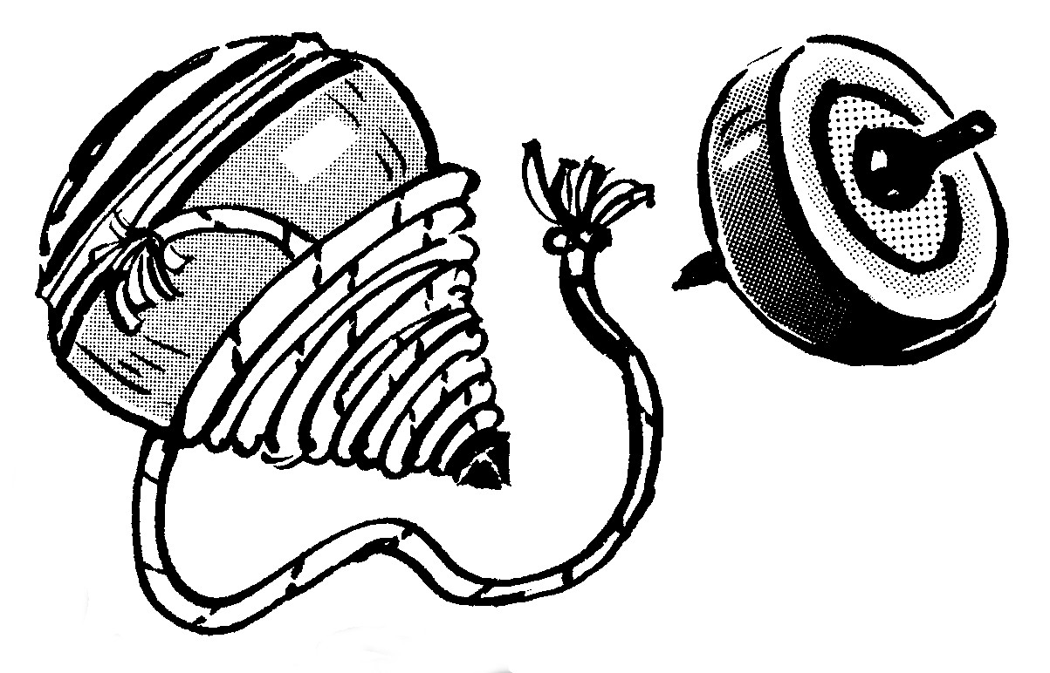
丸山議員 固定資産税の同和減免の廃止について、前回の議論で廃止に異論がない答弁だったと思う。問題は、住民合意をどのようにして、いつから実行していくかだと思うが。
Ａ 税務課長
同和対策事業の実施に伴い、固定資産税の負担が大きくなってきた中で、住民の生活の安定、福祉の向上、さらに同和対策事業の促進を目的として、固定資産税の同和対策減免が創設され、全国的に市町村でも減免が実施されてきた。その中で、平成13年に地対財特法が失効。これに伴い、全国的に減免を見直し、県下の近隣市町村でも、彦根市、豊郷町、愛荘町は、廃止および経過措置として段階的な廃止という状況だ。甲良町としては、地域の実情をふまえた上で協議を今後進めていく必要があると考えている。
丸山議員 法律上、同和減免が終わっており、町民の暮らしの実態は地域内においてもさまざまで、貧困と格差が広がっており、経済的自立が進んでいる家庭とそうでない家庭とがある。
同和地区外でも経済的な困難な家庭もある。だから、同和地区だけの減免は実態に合わないと思う。町民生活の交流・合意を考えると、この不合理を正してこそほんとうの意味での交流が進むと思う。だから、甲良町では特別施策を終了させることが大事ではないか。
Ａ 税務課長
貧困が全国的にも甲良町でもある状況は承知している。同和減免という部分の中で貧困問題とは別に議論する必要がある。
丸山議員 まず同和減免廃止の決断が必要では。
Ａ 町長
近隣の市町では、減免措置に対して段階的に減らし、最終的にはゼロにする事例もある。今後は甲良町の実情が、この時期がくればいいなという判断を見極めながら、担当課とも相談しながら取り組みたい。
丸山議員 一日も早く終了すべきで、少なくとも期限を決めて終了する必要があると思う。愛荘町では５年かけて終了した。甲良町では３割減免なので、３年で段階的に終了してはどうか。
Ａ 税務課長
地域の実情をふまえ、それも含め協議する。
丸山議員 同和減免の廃止によってできる財源を、どの地域でも経済的な困難な地域や家庭に対し、暮らしを応援する施策に回せるのではないか。
Ａ 税務課長
財源等の問題は、それが妥当であるかどうか協議の中での議論の一部になると思う。

◇ ◇ ◇

どこからみても
道理に合わない
「同和減免」
課長答弁のなかで、「固定資産税の減免」という「税の軽減策」と「貧困問題」とは別問題としていること自体が、まったく道理に合わないものです。同和減免の継続は、次の理由で直ちに廃止すべきものです。➊同和対策事業の法的根拠である「地対財特法」が失効していること、➋高額所得者（例えば年１０００万円）でも経済的負担の軽減策を受け、「能力に応じた税負担」という原則に反し、➌住民間に行政が対立と分断を持ち込むもので、❹特定地域を対象とした特別施策にこだわり続けていては、自民党政治が進める憲法25条をはじめ豊かな「人権規定」を否定する狙いや消費税の増税、年金の切り下げ、介護保険の改悪など暮らしの根底を押しつぶす攻撃から目をそらせるものです。
12月議会での丸山光雄議員の一般質問（12月６日）の一部を議会広報原稿から紹介します。
甲良民報
2014年1月11日 612号
発行責任：日本共産党甲良町議員団
連絡：甲良町在士463（西澤）
Tel.Fax38-4949
みなさんのお声・願いをお待ちしています ☆くらし・医療・税金・教育などの相談は 西澤伸明３８－４９４９ 丸山光雄３８－３１２３
◎日本共産党甲良町支部の見解を紹介します。メール siga-koura463@jcp-nobuaki.com ホームページもごらんください【「西澤伸明」で検索】

